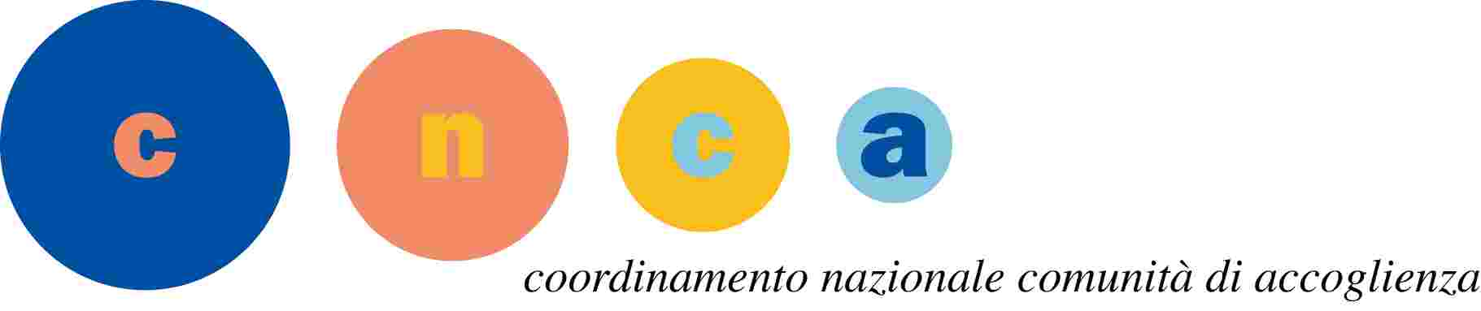

PROGETTO “STILI DI VITA IN-DIPENDENTI”
CODICE PROGETTO NAZNZ0012318102717NNAZ
PRESSO L’ORGANIZZAZIONE …………………….
N. | Data | Luogo | Orario convocazione | Cognome | Nome | Data nascita | Note
1 | 24/10/2018 | Casa AMA  C.da Collecchio 19  Castel di Lama | 10.00 | ZAINI | SAMANTHA | 30/10/1995
2 | 24/10/2018 | Casa AMA  C.da Collecchio 19  Castel di Lama | 10.30 | ANGELINI | ALESSIA | 20/12/1994
3
4
5
6
7
8

